
№ 3
май 2016г

ИНТЕРВЬЮ ПРЕДСЕДАТЕЛЯ ТАБОРИНСКОЙ РАЙОННОЙ ТЕРРИТОРИАЛЬНОЙ ИЗБИРАТЕЛЬНОЙ КОМИССИИ

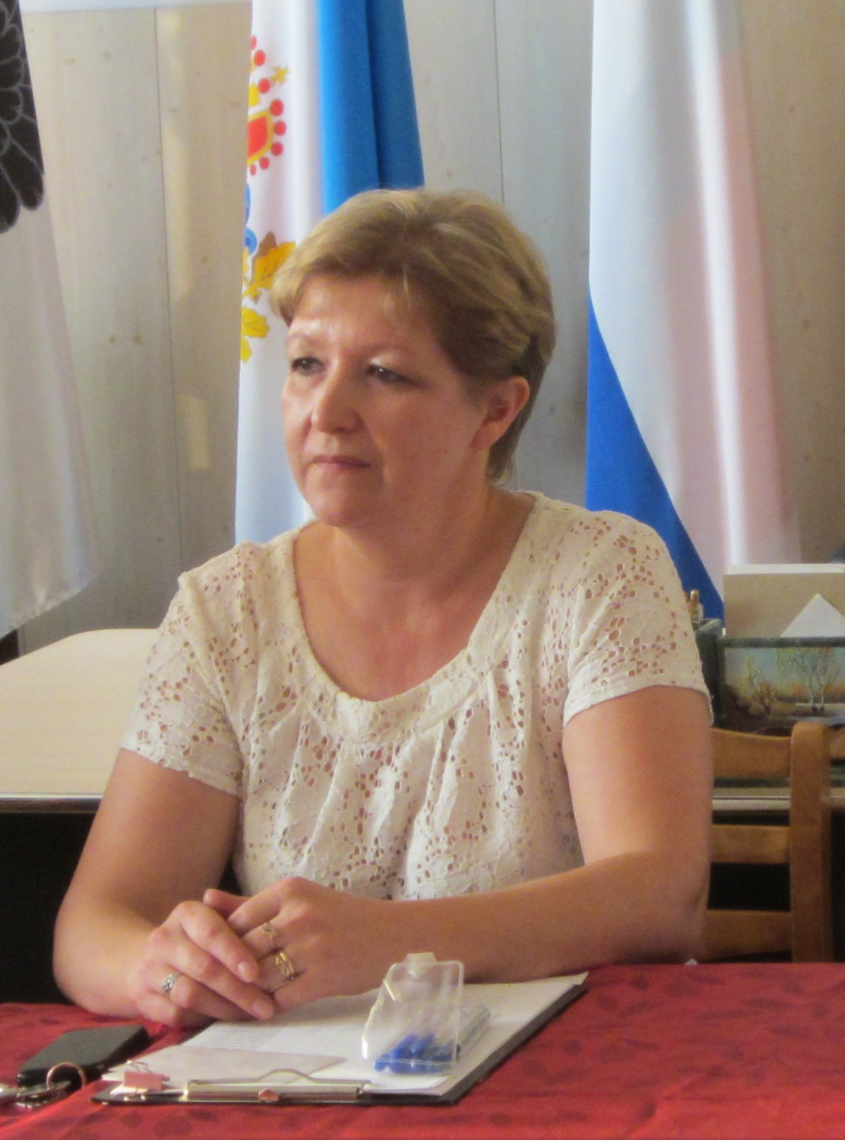
Председатель Таборинской районной территориальной избирательной комиссии Закревская Л.М. 1 апреля 2016 года дала интервью в газету «Призыв» «О предстоящей избирательной кампании 18 сентября 2016 года.
Предлагаем Вашему вниманию текст интервью.
2016 год – год больших избирательных кампаний. В этом году нам предстоит избрать депутатов Государственной Думы Федерального Собрания Российской Федерации, депутатов Законодательного Собрания Свердловской области, депутатов Таборинской районной Думы, жители Унже-Павинского сельского поселения также изберут депутатов Думы сельского поселения.
О том, как идет подготовка к предстоящим выборам, что нового в избирательном законодательстве, мы поговорим с председателем Таборинской районной территориальной избирательной комиссии Закревской Ларисой Михайловной.
- Лариса Михайловна, что нового в избирательном законодательстве касаясь выборов депутатов Государственной Думы Федерального Собрания Российской Федерации?
- Во – первых, новый закон, принятый в 2014 г., по которому выборы будут проходить по смешанной избирательной системе, то есть половина состава Государственной Думы (225 депутатов) будут избираться по партийным спискам, а другая половина (225 депутатов) – по одномандатным избирательным округам. Избиратель получит по федеральным выборам 2 бюллетеня. Основным достоинством смешанной избирательной системы является то, что она одновременно способна обеспечить и пропорциональное партийное представительство, и представительство субъектов Российской Федерации, т.е. в Госдуме будет больше депутатов из регионов, чем сейчас. Избиратели получат возможность голосовать еще и за конкретные личности, а не только за партийные списки. Уже утверждена схема одномандатных избирательных округов, территория нашего района отнесена к Серовскому одномандатному избирательному округу № 174.
Во – вторых, уже в этом году приняты изменения в избирательное законодательство, согласно которым ограничено количество наблюдателей на избирательных участках от кандидатов и избирательных объединений до 2 человек. Причем списки наблюдателей кандидат или избирательное объединение должны предоставить территориальной избирательной комиссии не позднее чем за 3 дня до дня голосования. Наблюдателей с избирательного участка сейчас можно удалить только на основании судебного решения, тогда как раньше это делали по решению комиссии. Так же наблюдателям разрешено производить в помещении для голосования (с того места, которое определено председателем участковой комиссии) фото- и (или) видеосъемку, предварительно уведомив об этом председателя, заместителя председателя или секретаря участковой комиссии. Эти меры работают на повышение открытости выборов и снятие каких-либо сомнений. Нововведения будут применяться на всех уровнях выборов.
В-третьих, значимое изменение – все документы, которые представляются в избирательную комиссию, в обязательном порядке должны быть и в бумажном, и машиночитаемом виде.
Кроме этого, до 5 процентов снижен так называемый «проходной барьер» по единому избирательному округу; каждому избирателю предоставлено право на обращение в суд с жалобой на решения, действия (бездействие) участковой комиссии, связанные с установлением итогов голосования на его избирательном участке.
- 18 сентября мы будет избирать и депутатов Законодательного Собрания Свердловской области?
- Да, в единый день голосования пройдут и выборы депутатов Законодательного Собрания Свердловской области, которые будут избираться также по смешанной избирательной системе. В марте 2016 г. Законодательное Собрание Свердловской области утвердило схему одномандатных избирательных округов. Наш район отнесен к Ирбитскому одномандатному избирательному округу № 13. Избиратели по областным выборам получат также 2 бюллетеня.

- В этом году заканчивается срок полномочий депутатов Таборинской районной Думы. Выбору пройдут также в единый день голосования?

- Избирателям Таборинского района 18 сентября 2016 года также необходимо будет избирать и депутатов Таборинской районной Думы. Выборы пройдут по утвержденной схеме округов: на территории района образованы 3 пятимандатных избирательных округа. Схема округов была ранее опубликована в газете «Призыв». Изменения границ округов коснулись второго и третьего округа в виду уменьшения количества избирателей. В связи с изменением схемы соответственно незначительно изменились и границы избирательных участков № 883 и 879, расположенных в с. Таборы. Кроме этого у нас была проблема с помещением для голосования на избирательном участке № 879. Сейчас главой Таборинского муниципального района предоставлено здание школы для голосования избирателей на этом избирательном участке. Какие улицы и дома входят в границы того или иного избирательного участка можно также ознакомиться в опубликованном постановлении главы в газете «Призыв».

- А когда будут объявлены выборы?

- В соответствии с избирательным законодательством решение о назначении выборов в органы местного самоуправления должно быть принято представительным органом не ранее чем за 90 дней и не позднее чем за 80 дней до дня голосования. Это будет примерно после 20 июня т.г. Выдвижение кандидатов начинается со дня, следующего за днем опубликования решения о назначении выборов.

- Готовы ли избирательные комиссии к проведению выборов?

- Конечно, готовы. Избирательные комиссии всегда находятся в так называемой боевой готовности потому, что в любой момент может возникнуть необходимость проведения досрочных или дополнительных выборов. В этих целях с членами комиссий, как территориальной, так и участковых, а также с резервом состава комиссий, проводятся обучающие занятие. Эти занятия ведутся с 2013 года, с момента формирования участковых избирательных комиссий на пятилетний срок полномочий. Поэтому можно с уверенностью сказать, что в избирательных комиссиях работаю профессионалы. Кроме этого проводится совместная работа и с правоохранительными органами, с органами регистрационного учета, и с органами местного самоуправления по вопросам подготовки помещений для голосования, учета и регистрации избирателей, по организации и подготовке к выборам, проведения информационно-разъяснительной работы среди избирателей. Одна из основных функций избирательной комиссии - это информирование граждан, которое происходит в том числе и через СМИ. Главное действующее лицо на выборах – это избиратель, который приходит на участок в день выборов, чтобы быть услышанным. И поэтому наши избирательные комиссии будут делать все для того, чтобы выборы 18 сентября 2016 года прошли максимально организованно, честно, открыто.

- Спасибо, Лариса Михайловна, за содержательную беседу. Надеемся, что это не последняя наша встреча, и мы будем совместно с вами информировать наших избирателей на странице газеты о ходе подготовки к сентябрьским выборам.

ДОПОЛНИТЕЛЬНОЕ ЗАЧИСЛЕНИЕ В РЕЗЕРВ УИК
Избирательная комиссия Свердловской области объявила сбор предложений по кандидатурам для дополнительного зачисления в резерв составов участковых избирательных комиссий, сформированный на территории Свердловской области.
Приём предложений и необходимых документов осуществляется Таборинской районной территориальной избирательной комиссией в период с 15 апреля 2016 года по 20 мая 2016 года по адресу: 623990 с. Таборы ул. Советская,4 каб. № 6 по рабочим дням с 9.00 до 17.00 часов.
В резерв составов участковых избирательных комиссий не могут быть зачислены:
1) лица, не имеющие гражданства Российской Федерации, а также граждане Российской Федерации, имеющие гражданство иностранного государства либо вид на жительство или иной документ, подтверждающий право на постоянное проживание гражданина Российской Федерации на территории иностранного государства;
2) граждане Российской Федерации, признанные решением суда, вступившим в законную силу, недееспособными, ограниченно дееспособными;
3) граждане Российской Федерации, не достигшие возраста 18 лет;
4) депутаты законодательных (представительных) органов государственной власти, органов местного самоуправления;
5) выборные должностные лица, а также главы местных администраций;
6) судьи (за исключением судей, находящихся в отставке), прокуроры;
7) лица, выведенные из состава комиссий по решению суда, а также лица, утратившие свои полномочия членов комиссий с правом решающего голоса в результате расформирования комиссии (за исключением лиц, в отношении которых судом было установлено отсутствие вины за допущенные комиссией нарушения), – в течение пяти лет со дня вступления в законную силу соответствующего решения суда;
8) лица, имеющие неснятую и непогашенную судимость, а также лица, подвергнутые в судебном порядке административному наказанию за нарушение законодательства о выборах и референдумах, – в течение одного года со дня вступления в законную силу решения (постановления) суда о назначении административного наказания;
9) кандидатуры, в отношении которых отсутствуют документы, необходимые для зачисления в резерв составов участковых избирательных комиссий.
Перечень документов, необходимых при внесении предложений по кандидатурам в резерв составов участковых избирательных комиссий
Для политических партий, их региональных отделений,
иных структурных подразделений
1. Решение полномочного (руководящего или иного) органа политической партии либо регионального отделения, иного структурного подразделения политической партии о внесении предложения о кандидатурах в резерв составов участковых комиссий, оформленное в соответствии с требованиями устава политической партии.
2. Если предложение о кандидатурах вносит региональное отделение, иное структурное подразделение политической партии, а в уставе политической партии не предусмотрена возможность такого внесения, - решение органа политической партии, уполномоченного делегировать региональному отделению, иному структурному подразделению политической партии полномочия по внесению предложений о кандидатурах в резерв составов участковых комиссий о делегировании указанных полномочий, оформленное в соответствии с требованиями устава.
Для иных общественных объединений
1. Нотариально удостоверенная или заверенная уполномоченным на то органом общественного объединения копия действующего устава общественного объединения.
2. Решение полномочного (руководящего или иного) органа общественного объединения о внесении предложения о кандидатурах в резерв составов участковых комиссий, оформленное в соответствии с требованиями устава, либо решение по этому же вопросу полномочного (руководящего или иного) органа регионального отделения, иного структурного подразделения общественного объединения, наделенного в соответствии с уставом общественного объединения правом принимать такое решение от имени общественного объединения.
3. Если предложение о кандидатурах вносит региональное отделение, иное структурное подразделение общественного объединения, а в уставе общественного объединения указанный в пункте 2 вопрос не урегулирован, - решение органа общественного объединения, уполномоченного в соответствии с уставом общественного объединения делегировать полномочия по внесению предложений о кандидатурах в резерв составов участковых комиссий, о делегировании таких полномочий и решение органа, которому делегированы эти полномочия, о внесении предложений в резерв составов участковых комиссий.
Для иных субъектов права внесения кандидатур в резерв составов участковых комиссий
Решение представительного органа муниципального образования, протокол собрания избирателей по месту жительства, работы, службы, учёбы.
Всеми субъектами права внесения кандидатур должны быть представлены:
1. Письменное согласие гражданина Российской Федерации на его назначение членом участковой избирательной комиссии с правом решающего голоса, зачисление в резерв составов участковых комиссий, на обработку его персональных данных.
2. Копия паспорта или документа, заменяющего паспорт гражданина Российской Федерации, содержащего сведения о гражданстве и месте жительства лица, кандидатура которого предложена для зачисления в резерв составов участковых комиссий.

ОБУЧЕНИЕ

Продолжается очередной цикл обучающих семинаров с членами участковых избирательных комиссий, резервом состава УИК, а также с членами территориальной избирательной комиссии. Обучение проводятся согласно учебно-тематического плана утвержденного на 2016 год. В мае текущего года председателем территориальной избирательной комиссии Л.М.Закревской проведен обучающий семинар с председателями участковых избирательных комиссий. Рассматриваемая тема занятия: Финансирование деятельности УИК при проведении выборов различного уровня. Председатели комиссий на практическом занятии составляли сметы расходов УИК, графики и сведения учёта рабочего времени членов УИК.
16 мая проведен семинар с председателями и секретарями участковых избирательных комиссий №880- 881,№884-889. Рассматриваемая тема занятия: Работа УИК в ходе избирательных кампаний с момента начала осуществления избирательных действий до начала досрочного голосования в помещении УИК, выдачи открепительных удостоверений. В конце занятия участники семинара ответили на вопросы тестов.

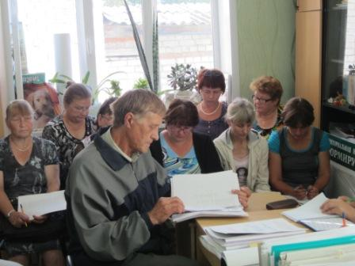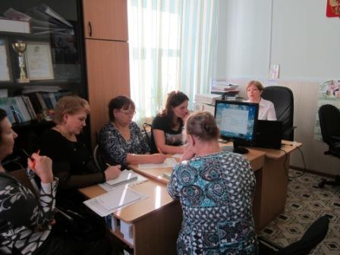
ПОДВЕДЕНЫ ИТОГИ ИНТЕРНЕТ - ВИКТОРИНА


Подведены итоги интернет-викторины "По лабиринтам выборов", которая состоялась в период проведения Дня молодого избирателя.
Комиссия определила победителей:
в возрастной категории от 14 до 18 лет:
Райченко Илья и Сафронов Виктор, учащиеся Таборинской СОШ
в возрастной категории 30 - 35 лет:
Девятовская Елена, работник Оверинской сельской библиотеки.
Также решено наградить дипломами за участие: Фомину Анастасию, Иванову Анну, Олейникову Юлию, Николаеву Анастасию.

Таборинская районная ТИК
50экз

